Вашему вниманию предлагается инвестиционный проект по строительству лабораторно-производственного комплекса для производства изделий (прежде всего труб, в том числе армированных, гибких (ГПА)) из нового композитного материала «Пекопласт».
Общая сумма инвестиций на проект 1,1 млрд рублей (график инвестирования поэтапный).
Проект получил поддержку в ФРП Московской области. Одобрен заем по льготной ставке 2% годовых на 5 лет в размере 80 млн рублей (имеется решение). Согласованы различные субсидии в общей сумме превышающие 30 млн рублей.
Пройдена экспертиза ФРП РФ, свидетельствующая о том, что при наличии подтвержденного объема собственных вложенных средств (в ~30% от необходимой суммы инвестиций) и возможности банковского (или иного) финансирования остальной части инвестиций проект получит заем на 5 лет по льготной ставке 1 % годовых в первые три года и 3 % годовых в оставшиеся 2 года в размере 388 млн рублей.
Получено положительное экспертное заключение Государственной экспертизы на проект (ФГБНУ НИИ РИНКЦЭ).
Имеется полный пакет документов на проект.
Имеются комфортные письма, подтверждающие сбыт производимой продукции.
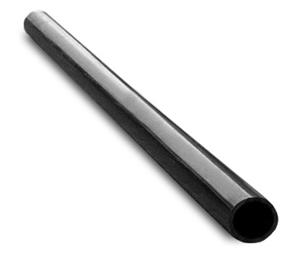
Проект планируется реализовать на территории ОЭЗ «Квадрат», г. Ступино (особая экономическая зона с льготным режимом налогообложения – налог на прибыль 2% первые 5 лет, таможенные платежи на ввозимое оборудование для резидентов ОЭЗ – 0%, налог на имущество – 0%, налог на транспорт – 0%).
«Пекопласт» производится путем физико-химической модификации каменноугольного пека – побочного продукта коксохимической промышленности. При определенном воздействии на пек, а также за счет использования полимерных добавок, получающийся на выходе материал обладает уникальными свойствами: увеличение температуры плавления, упругость, высокая ударная прочность, отсутствие характерного запаха, присущего пеку, происходит нейтрализация вредных веществ, достигается огнестойкость. По характеристикам трубы из данного материала превосходят трубы из ПП, ПВХ, ПЭ на порядки, имея сопоставимые цены. Близкие аналоги – стеклопластиковые трубы и ХПВХ - в 4-5 раз дороже Изделия обладают высокой химической стойкостью, поэтому могут эксплуатироваться в агрессивных средах (транспортировка концентрированных кислот, щелочей и др.), выдерживают высокое давление, имеют высокую термическую стабильность и низкое электрическое сопротивление (транспортировка сухих взрывчатых веществ). Очень долговечны. Имеются обширные уникальные наработки в области композитных материалов.
DPBP – 4,4 лет, IRR = 32,5 %, Выручка в прогнозируемом периоде 5 лет = 5,81 млрд руб.
NPV (диск. 24,4%) = 1,15 млрд руб. Чистая прибыль накопленным итогом = 2,4 млрд руб.

